海南大学2012-2013学年度第1学期试卷
《概率统计》试题(64学时)
学院： 专业班级：
姓名： 学 号：
成绩登记表（由阅卷教师用红色笔填写）
题号 | 一 | 二 | 三 | 四 | 五 | 总分
得分
阅卷教师： 2013 年 月 日
考试说明：本课程为闭卷考试，120分钟完成.
一、填空题（每题3分，共15分）
得分 阅卷教师
（在以下各小题中画有 处填上答案）
1.甲、乙、丙三人同时朝目标射击，设A_{i}=“第i人击中目标”，i=甲,乙,丙,则事件“三人中至少一人击中目标”可以表示为_________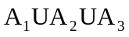___________________________________.
2、从0,1,2,3,4,5,6,7,8,9中任取三个数字，设A=“取到的三个数字含0或5”，则p(A)=____7/9________________.
3、盒子中有10个球，其中4个黄色球，6个白色球。从中任取2个球，记X为取出的2个球中黄色球的个数，则X的概率分布律为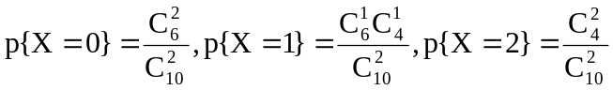__________________________.
4、设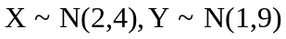,X,Y相互独立，则E(4X+XY)=_10_____.
5、设(X,Y)的联合密度函数为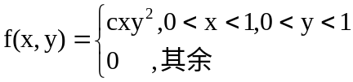，则关于X的边缘分布密度函数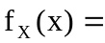__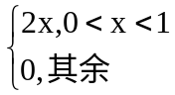_____________________.
二、选择题（每题3分，共15分）
得分 阅卷教师
（答案唯一）
6、设(X,Y)的联合分布为{X=0,Y=0}=0.1,p{X=0,Y=1}=0.3,
p{X=1,Y=0}=0.3,p{X=1,Y=1}=0.3，则p{X=1|Y=1}=( C )
A．0 B. 0.1 C. 0.5 D. 0.75
7、某人走进一个文具店，他用X表示每100支笔中笔芯不出水的笔的支数；Y表示他买到的一支笔能持续写字的时间，则下列描述最正确的是( D )
A.X服从二项分布，Y服从泊松分布.
B.X服从泊松分布，Y服从均匀分布.
C.X服从二项分布，Y服从泊松分布.
D.X服从泊松分布，Y服从指数分布.
8、下列哪一个条件不能保证随机变量X与Y相互独立( B )
A. 对任何实数x,y，均有.
B．E(XY)=E(X)E(Y).
C．对任何实数x,y，联合密度函数f(x,y)=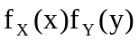.
D．对任何实数x,y,联合分布函数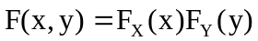.
9、下列哪个结论正确（D ）
A．如果事件E与F互斥，则一定有p(EF)=p(E)p(F),
B. 如果事件E与F独立，则一定有p(E∪F)=p(E)+p(F),
C. 如果事件E与F互斥，则E与F一定独立,
D．如果事件E与F独立，则p(E|F)p(F|E)=p(EF).
10、设随机变量X的数学期望E(X)与方差D(x)都存在，则对任意给定的正数ε，下面结论成立的是( D )
A．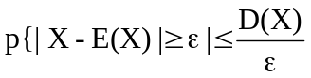， B.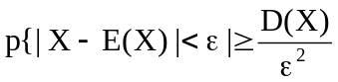,
C. 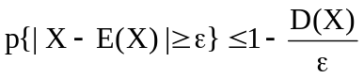, D. 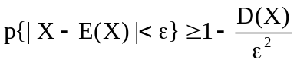.
三、计算题（每小题10分，共50分）
得分 阅卷教师

11、设有两箱同种零件，在第一箱内装有20件，其中有10件是一等品；在第二箱内装有30件，其中有10件是一等品。现从两箱中任取一箱，然后从该箱中不放回地抽取两次，每次取1件，求：
（1）第一次取出的零件是一等品的概率；
（2）已知第一次取出的零件是一等品，第二次取出的也是一等品的条件概率.
解 设Bi=”从第i箱取球”，Ai=”第i次取到一等品”，i=1，2，根据题意，有
p(B1)=p(B2)=1/2,
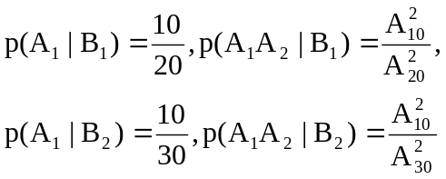 ----4分
则（1）根据全概率公式，有
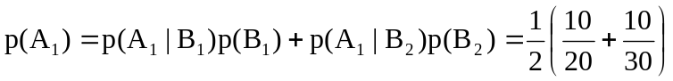 -----8分
=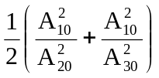 ------------10分
（2）在第一次取到一等品的条件下，第二次再取到一等品的条件概率为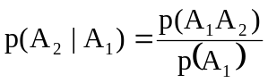-----------------12.5分
12、设随机变量X服从参数为2的指数分布，令Y=1-e^{-2X}，求随机变量Y的概率密度.
解 X的密度函数为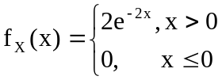 ---------2分
设Y的分布函数为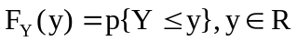 ------------4分
即-----------------5分
（1）当y>=1时，有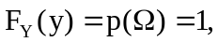------------------6分
（2）当y<1时，有--8分
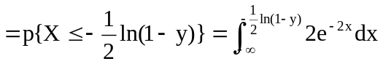-----10分
所以Y的分布函数为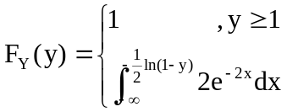 ------11分
则随机变量Y的密度函数为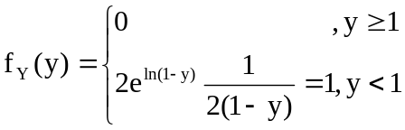--12.5分
13、设二维随机变量(X,Y)的分布律为
X\Y | 0 | 1
-1 | 0.25 | 0
0 | 0 | 0.5
1 | 0.25 | 0
求X与Y的相关系数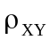.
解 X的边缘分布律为X -1 0 1
P 0.25 0.5 0.25
Y的边缘分布律为Y 0 1
P 0.5 0.5----------6分
E(X)=-0.25+0+0.25=0,E(Y)=0.5---------------8分
E(X²)=0.25+0+0.25=0.5,E(Y²)=0+0.5=0.5-------9分
E(XY)=0+0+0+0+0+0=0------------------------10分
所以Cov(X,Y)=E(XY)-E(X)E(Y)=0,------------11分
则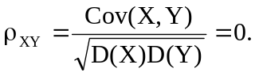------- ----------12.5分
14、设总体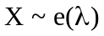（指数分布）,求未知参数(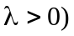的最大似然估计量.
解 总体X的概率密度为
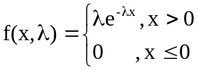 ------2分
似然函数为 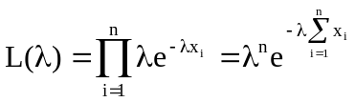-----------------6分
取对数为 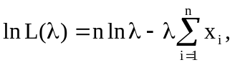 -----------8分
令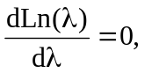有
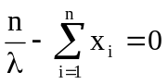 ---------10分
因此,λ的最大似然估计量为
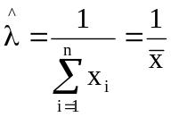 ----------12.5分
四、分析题（共20分）
得分 阅卷教师

15、已知某产品的质量（单位：g）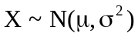，其中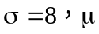未知，现从中随机取出9个产品，其平均重量为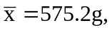求该产品均值μ的置信水平为95%的置信区间。
解 样本均值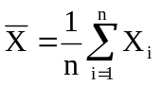是参数μ的无偏估计量---------4分
同时有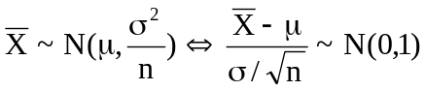----------------------8分
因此有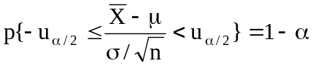---------------------12分
即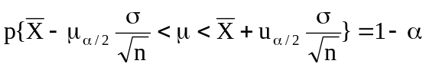 --------------14分
于是得到μ的置信水平为95%的置信区间为
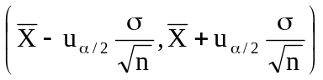 ------------16分
根据题意，有-------18分
代入上面的置信区间，μ的一个置信水平为95%的置信区间为
(569.973,580.427)------------------------------20分

